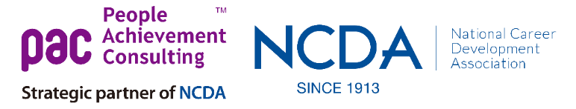
NCDA換證申請表
表一、換證人基本資料
換證人姓名(中英文)：
證書號碼：
發證時間：
電子郵件：

表二、換證申請時數總表
序號 | 項目 | 資料筆數 | 總小時數 | 累計學分數
1 | 授課
2 | 1對1諮詢
3 | 督導他人
4 | 生涯專業出版與發表
5 | 教材課件設計
6 | 繼續教育學習
7 | 接受督導
8 | 審查
 | 總學分數

本人申請NCDA證照之換發，於頒證之後從事上表之生涯相關活動和服務，確實完成換證辦法規定學分之繼續教育，以上資料均屬實，特此證明。

立書人：____________________ (簽名) 日期：__________ 機構證明： (用印)

本表請掃瞄後轉發至service@pactest.com ，來信請註明申請換證證號與全名
表三、換證申請時數明細
項目類別 | 內容名稱 | 日期 | 小時數 | 學分數
※ 內容名稱：如課程，請填課程名稱；如著作或發表請填主題；其他請簡述即可
※ 日期可為單一日期或期間

